1. 필요한 클래스들

(1) TestQuestion : 기본 시험문제를 나타낸다.

(2) Essay : 주관식 문제를 나타낸다

(3) MultipleChoice : 객관식 문제를 나타낸다.

(4) Driver : TestQuestion 을 이용한다

클래스 다이어그램

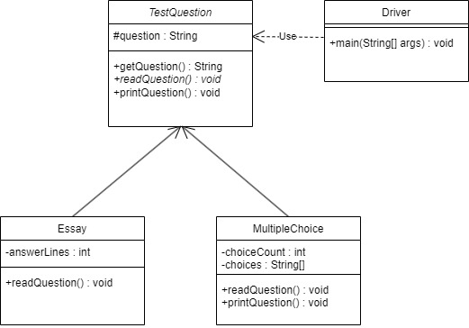

2. Driver 클래스 설계(main 메소드)

변수 : 없음

매개변수 : Strin[] args – 사용

반환값 : 없음

알고리즘(순서도)

